Český jazyk 7. třída- odeslat do 17.5.!!
Dobrý den, zdravím všechny sedmáky. Doufám, že vše zvládáte v rámci možností a že jste zdrávi. Dávejte na sebe pozor.
Až na pár výjimek vás chci pochválit za práci, kterou odvádíte. Jen mě trochu mrzí, že nám situaci ztěžují občasné technické problémy – občas mi některé maily opravdu nepřijdou, proto vás někdy musím „otravovat“ ještě jednou kvůli znovuposlání. Buďte trpěliví (vše si raději ukládejte), já se také snažím být, i když to zdržuje.

Řešení z minulého týdne tentokrát máte ve zvláštní příloze. Projděte si ho, i když jste úkoly posílali. Může vám to pomoci s lepším pochopením učiva.
Úkoly pro týden do 17.5.
Literatura
Tentokrát si přečtěte jen 3 vítězné humorné práce, které jste měli napsat v duchu Tajného deníčku Adriana Molea. Určitě se pobavíte. (viz příloha)
Některým z vás se to opravdu obdivuhodně povedlo. Chválím ale i všechny ostatní za snahu, i když ne všichni správně pochopili zmiňovanou humornost.


Sloh
Kdo nestihl dokončit slohovou práci, dodělá ji a pošle.
Žádost už jsme dělali loni. Pro zopakování si projděte uč. str. 121- 122. Přečtěte si příklad žádosti – zaměřte se na všechny části textu žádosti a na 2 barevné rámečky. Podle nich pak budete pracovat.
Prac. list- Žádost (v pdf) – 1. buď kroužkujte ve vytisknutém textu, nebo pište jen řešení kvizu (pokud nemáte tiskárnu) – číslo otázky a písmeno odpovědi (čtěte pozorně: patří x nepatří,měla x neměla…) 2. napište 5 chybějících údajů (pokud nemáte tiskárnu, šipky naznačovat nemusíte, nic neopisujte) - neposílejte
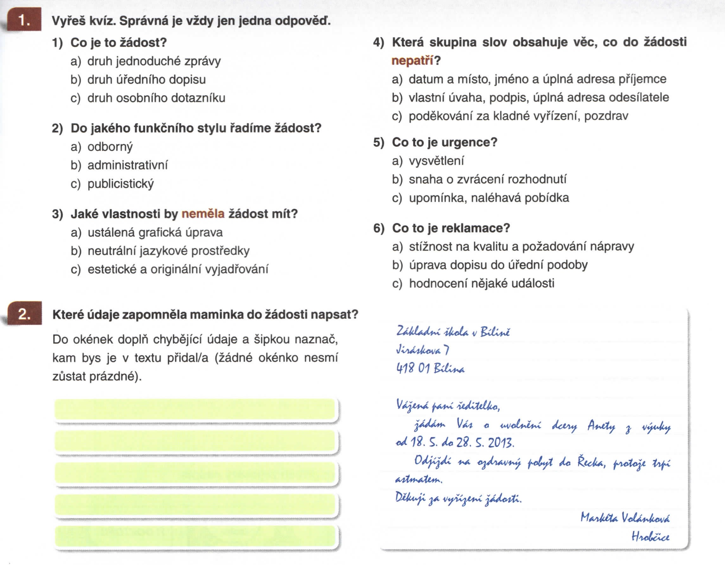
Mluvnice
Budeme pokračovat v nauce o významu slov. Do sešitu si nalepte , popř. napište:
----------------------------
RČENÍ
= krátká průpovídka , vyjadřuje životní zkušenost, má pobavit, oživit - můžeme ho i časovat (př. házel perly sviním, nechal by si pro korunu koleno vrtat, má obě ruce levé, má na růžích ustláno,...)
- př. udělat kozla zahradníkem, mít máslo na hlavě, chodit kolem horké kaše, nosit dříví do lesa,..
PŘÍSLOVÍ
= ustálený víceslovný výraz, která vyjadřuje mravní ponaučení, životní moudrost, výstrahu, pokárání – vychází z lidové tradice – věty nelze přeformulovat a skloňovat, časovat
- př. Můj dům, můj hrad. Jablko nepadá daleko od stromu. Neházej flintu do žita.
POŘEKADLO
- ustálený obrazný krátký výrok, vyjadřuje lidskou zkušenost, neobsahuje mravní ponaučení, nelze skloňovat ( př. chyba lávky, já nic, já muzikant)
PŘIROVNÁNÍ
- pojmenování na základě porovnání, podobnosti s něčím – používáme slovo “jako” - př.chytrý jako liška, bystrý jako rys, pálí jako čert,..
--------------------
uč. str. 16/8 – vyjádři každou vlastnost pomocí jednoho rčení nebo přísloví nebo přirovnání (vyber si, co se ti zrovna hodí) – př. pilný (Je pilný jako včelka. nebo Dělá plnou parou. nebo Pilná včela jaro dělá.)– pošli
uč. str. 16/7 – napiš 3 rčení ke každému z těchto slov: oko, srdce, jazyk (ostatní ne!)- příklad pro slovo noha- Vstal levou nohou. Žil na vysoké noze. Ztrácí půdu pod nohama. Jde, co noha nohu mine. Stojí na vlastních nohou. - pošli
PS str. 12/2 – doplň do rčení chybějící slovo – neposílej
Doplň do přísloví chybějící slovo – buď do vytištěného textu, nebo do sešitu (v tom případě text neopisuj a piš jen číslo a chybějící slovo) – neposílej
- Kam nechodí slunce, tam chodí ______________.
- Můj dům, můj ______________.
- Komu není shůry dáno, v ___________ nekoupí.
- Na hrubý pytel hrubá ______________.
- Žádný učený z___________ nespadl.
- Nemusí pršet, stačí když ____________.
- Mráz ______________nespálí.
- Není růže bez ________________.
- Když se dva perou, třetí se ______________.
- Tichá voda břehy ____________.
- Koho _____________ jíš, toho píseň zpívej.
- Mezi slepými _______________ králem.

